Studi Kuat Tekan Batu Bata Menggunakan Bahan Additive
(Abu Sekam Padi, Abu Ampas Tebu dan Fly Ash)
Berdasarkan Spesifikasi Standar Nasional Indonesia (SNI)

Abdurrohmansyah1)
Idharmahadi Adha2)
Hadi Ali3)

Abstract
Brick is one of construction materials of building, shopping complex, real estate etc. Brick is made from the mixing of soil and water. In this study, the process of brick production will be tired by mix the soil with additive materials such as rice husk ash, baggase ash and fly ash. It’s to know how big the advantage of those additive materials and to compare the compressive strength between conventional brick and the brick that have mixed with rice husk ash, baggase ash and fly ash to get Indonesian National Standard for the strong and durable brick.

Clay was used as the soil sample in this study. The clay is from Yoso Mulyo Village, Metro. The additive materials such as, rice husk ash is from Yoso Mulyo Village Metro, baggase ash is from PT Indo Lampung Perkasa and the fly ash is from PLTU Tarahan.

The result of this study show that the production of brick after burned using additive materials such as rice husk ash, baggase ash and fly ash, increase the compressive strength value. So, the strength of the brick is good enough fulfilled the standard of Indonesian National Standard Institution.

Keywords: Brick, additive fly ash and rice husk ash, baggase ash, compressive strength

Abstrak
Batu bata merupakan salah satu bahan material konstruksi yang sering dipakai untuk membangun sebuah konstruksi, seperti gedung, pertokoan, maupun perumahan dan lain – lain. Batu bata terbuat dari campuran tanah dan air. Pada penelitian ini proses pembuatan batu bata akan dicoba mencampurkan tanah dengan bahan tambahan (additive) batu bata yaitu abu sekam padi, abu ampas tebu dan fly ash (abu batu bara) untuk mengetahui seberapa besar manfaat limbah dari bahan additive.

Sampel tanah yang digunakan merupakan jenis tanah lempung yang berasal dari Desa Yoso Mulyo, Metro Timur. Bahan additive yang digunakan adalah abu sekam padi yang berasal dari Desa Yoso Mulya, Metro Timur, abu ampas tebu (bagasse ash) yang berasal dari PT. Indo Lampung Perkasa dan fly ash yang berasal dari PLTU Tarahan.

Hasil penelitian menujukkan bahwa pembuatan batu bata pasca bakar dengan menggunakan penambahan abu sekam padi, abu ampas tebu dan fly ash sebagai bahan additive pada campuran material pembuatan batu bata berpengaruh pada penambahan nilai kuat tekan, sehingga kekuatan batu bata yang didapat pada penelitian ini cukup baik serta memenuhi standar yang ditetapkan SNI 15-2094 (2000).

Kata kunci : Batu bata, additive fly ash dan abu sekam padi, abu ampas tebu, kuat tekan .

PENDAHULUAN
Seiring dengan pertumbuhan jumlah penduduk di Indonesia, yang ditandai dengan meningkatnya kebutuhan sarana dan prasarana dalam masyarakat terutama di bidang pembangunan. Hal ini menyebabkan permintaan akan bahan bangunan seperti batu bata semakin meningkat, batu bata itu sendiri memiliki fungsi struktural dan non-struktural. Dalam fungsi struktural, batu bata memilki arti sebagai penyangga atau pemikul beban pada konstruksi bangunan gedung. Namun dalam proses pembuatan batu bata, para pengusaha batu bata hanya menggunakan jenis tanah tertentu demi menjaga kualitas produksi batu bata. Sehingga bahan dasar tanah sebagai bahan utama dalam pembuatan batu bata lambat laun ketersediaannya semakin berkurang.

Pada bidang konstruksi, batu bata biasa dipakai sebagai penyangga atau pemikul beban yang ada diatasnya seperti pada konstruksi perumahan dan fondasi ataupun sebagai dinding pembatas dan estetika pada konstruksi gedung tanpa memikul beban diatasnya. Batu bata adalah batu buatan yang terbuat dari tanah liat dengan atau tanpa campuran bahan additive yang melalui beberapa proses. Proses tersebut meliputi pengeringan dengan cara dijemur dan kemudian dibakar dengan temperatur tinggi dengan tujuan agar batu bata mengeras dan tidak hancur jika terendam dalam air.

Pemanfaatan bahan limbah yang ramah lingkungan juga perlu dipertimbangkan sebagai bahan campuran batu bata. Untuk itu, peneliti mencoba menggunakan bahan pencampur yang salah satunya adalah abu sekam padi, abu ampas tebu dan abu batu bara (fly ash).

Sekam padi merupakan bahan berlignoselulosa seperti biomassa lainnya namun mengandung silika yang tinggi. Kandungan kimia sekam padi terdiri atas 50 % selulosa, 25 – 30 % lignin, dan 15 – 20 % silika (Ismail ,1996). Sekam padi saat ini telah dikembangkan sebagai bahan baku untuk menghasilkan abu yang dikenal di dunia sebagai RHA (rice husk ask). Abu sekam padi yang dihasilkan dari pembakaran sekam padi pada suhu 400o – 500o C akan menjadi silika amorphous dan pada suhu lebih besar dari 1.000o C akan menjadi silika kristalin. Konversi sekam padi menjadi abu silika setelah mengalami proses karbonisasi juga merupakan sumber pozzolan potensil sebagai SCM (Supplementary Cementitious Material). Abu sekam padi memiliki aktivitas pozzolanic yang sangat tinggi sehingga lebih unggul dari SCM lainnya seperti fly ash, slag, dan silica fume.

Tebu merupakan salah satu jenis tanaman yang hanya dapat ditanam di daerah beriklim tropis. Dalam proses produksi di pabrik gula, ampas tebu yang dihasilkan sebesar 90% dari setiap tebu yang diproses, gula yang termanfaatkan hanya 5%, sisanya berupa tetes tebu (molase) dan air. (Siregar, 2010). Selama ini pemanfaatan ampas tebu (sugar cane baggase) yang dihasilkan masih terbatas untuk makanan ternak, bahan baku pembuatan pupuk, pulp, dan untuk bahan bakar boiler di pabrik gula. Abu ampas tebu (bagasse ash) merupakan hasil perubahan kimiawi dari pembakaran ampas tebu murni dalam boiler yang menjadi limbah. Hasil pembakaran dalam boiler ini diperoleh abu ampas tebu yang menjadi limbah dan belum dapat dimanfaatkan secara luas oleh masyarakat. Abu ampas tebu ini terdiri dari garam-garam anorganik dan kaya akan silica (Si). Menurut penelitian terdahulu, silica sangat potensial digunakan dalam bidang geoteknik terutama dalam perkuatan tanah.

Abu batu bara (fly ash) mengandung unsur kimia antara lain silika (SiO2) yang dapat bersifat pozolan, alumina (Al2O3), fero oksida (Fe2O3), dan kalsium oksida (CaO), serta unsur tambahan lain seperti magnesium oksida (MgO), titanium oksida (TiO2), alkalin (Na2O dan K2O), sulfur trioksida (SO3), pospor oksida (P2O5), dan karbon.
Di Lampung banyak terdapat limbah batubara (fly ash) yang diperoleh dari pembakaran batubara yang dilakukan oleh PLTU Tarahan, Lampung. Sampai saat ini belum banyak yang dapat dilakukan untuk mengurangi atau memanfaatkan limbah tersebut. Hal ini disebabkan karena limbah batubara mencemari udara maupun lingkungan yang dapat mengganggu kesehatan. Selain itu bahan additive fly ash di Lampung masih sangat jarang dimanfaatkan, dan banyak pula yang belum mengetahui sifat fisik dan karakteristik serta hal-hal yang dapat mempengaruhi kualitas dari batu bata yang menggunakan fly ash. Seperti kuat tekan suatu batu bata, dan seberapa besar bahan additive fly ash dicampur dengan tanah yang diambil jenis atau klasifikasi tanah lempung.

Berdasarkan penjelasan diatas, perlu dilakukan penelitian yang objektif terhadap pembuatan batu bata menggunakan tanah yang bagi sebagian besar pengusaha batu bata berkualitas buruk, dimana abu ampas tebu digunakan sebagai campuran pada pembuatan batu batasehingga limbah abu ampas tebu dari perusahaan gula tidak terbuang sia-sia, tetapi dapat menambah kekuatan batu bata tersebut sehingga dapat menghasilkan batu bata dengan kualitas yang baik yang dapat dijadikan pilihan alternatif oleh masyarakat.

- TINJAUAN PUSTAKA
Tanah adalah hasil pengalihragaman bahan mineral dan organik yang berlangsung di muka daratan bumi di bawah pengaruh faktor-faktor lingkungan yang bekerja selama waktu yang sangat panjang dan morfologi tertakrifkan (Schroeder,1984). Bahan tanah tersusun atas empat komponen, yaitu bahan padat mineral, bahan padat organik, air, dan udara. Bahan padat mineral terdiri atas batuan dan mineral primer, lapukan batuan dan mineral, serta mineral sekunder. Bahan padat organik terdiri atas sisa tumbuhan, zat humik, dan jasad hidup penghuni tanah, termasuk akar tumbuhan hidup. Air mengandung berbagai zat terlarut sehingga disebut juga larutan tanah. Klasifikasi tanah adalah suatu sistem pengaturan beberapa jenis tanah yang berbeda-beda tapi mempunyai sifat yang serupa ke dalam kelompok-kelompok dan sub kelompok berdasarkan pemakaiannya (Bowles, 1984).

Tanah lempung merupakan tanah yang berukuran mikroskopis sampai dengan sub mikroskopis yang berasal dari pelapukan unsur-unsur kimiawi penyusun batuan, tanah lempung sangat keras dalam keadaan kering dan bersifat plastis pada kadar air sedang. Pada kadar air lebih tinggi lempung bersifat lengket dan sangat lunak (Das, 1995). Selama pembakaran sekam padi menjadi abu, zat-zat organik akan hilang dan meninggalkan sisa yang kaya akan silika. Selain itu, perlakuan panas pada silika dalam sekam padi manghasilkan perubahan struktural yang berpengaruh pada dua hal yaitu tingkat aktivitas pozzolan dan kehalusan butir abunya. Secara umum faktor suhu, waktu dan lingkungan pembakaran harus dipertimbangkan dalam proses pembakaran sekam padi untuk menghasilkan abu yang mempunyai tingkat reaktivitas maksimal. Karena sekam padi mengandung senyawa organik berupa lignin dan chetin, selullosa hemiselullosa, senyawa nitrogen, lipida, vitamin B dan asam organik, (Ismail, 1996).

Tebu merupakan salah satu jenis tanaman yang hanya dapat ditanam di daerah beriklim tropis. Dalam proses produksi di pabrik gula, ampas tebu yang dihasilkan sebesar 90% dari setiap tebu yang diproses, gula yang termanfaatkan hanya 5%, sisanya berupa tetes tebu (molase) dan air. (Siregar, 2010). Fly ash merupakan residu mineral dalam butir halus yang dihasilkan dari pembakaran batu bara yang dihaluskan pada suatu pusat pembangkit listrik. Fly ash terdiri dari bahan inorganik yang terdapat di dalam batu bara yang telah mengalami fusi selama pembakarannya. Partikel-partikel fly ash yang terkumpul pada presipator elektrostatik biasanya berukuran silt (0.074-0.005 mm). Bahan ini terutama terdiri dari silikon dioksida (SiO2), aluminium oksida (Al2O3), dan besi oksida (Fe2O3).

Batu bata merah adalah salah satu unsur bangunan dalam pembuatan konstruksi bangunan yang terbuat dari tanah liat ditambah air dengan atau tanpa bahan campuran lain melalui beberapa tahap pengerjaan, seperti menggali, mengolah, mencetak, mengeringkan, membakar pada temperatur tinggi hingga matang dan berubah warna, serta akan mengeras seperti batu setelah didinginkan hingga tidak dapat hancur lagi bila direndam dalam air. (Ramli, 2007).

- METODE PENELITIAN
  - Bahan Penelitian
Sampel tanah dan Bahan additive abu sekam padi berasal dari Desa Yoso Mulya, Metro Timur abu ampas tebu (bagasse ash) berasal dari PT. Indo Lampung Perkasa dan bahan additive abu batu bara (fly ash) diperoleh dari pembakaran batu bara yang berasal dari industri batu bara pabrik PLTU Tarahan.

  - Metode Pencampuran Sampel Tanah Dengan Bahan Additive
Bahan Additive di campur dengan sampel tanah yang telah tertahan saringan no.200 (0.075 mm) pencampuran sampel dengan cara mengaduk tanah dengan bahan additive yang dicampur dalam wadah dengan memberi penambahan air. Tanah yang sudah tercampur dengan bahan additive lalu diperam selama 14 hari, setelah diperam tanah campuran siap untuk dicetak di mesin cetakan batu bata. Ukuran batu bata dibuat sesuai dengan ukuran sampel benda uji, yaitu T : 5 cm, L : 5 cm, P: 5 cm.

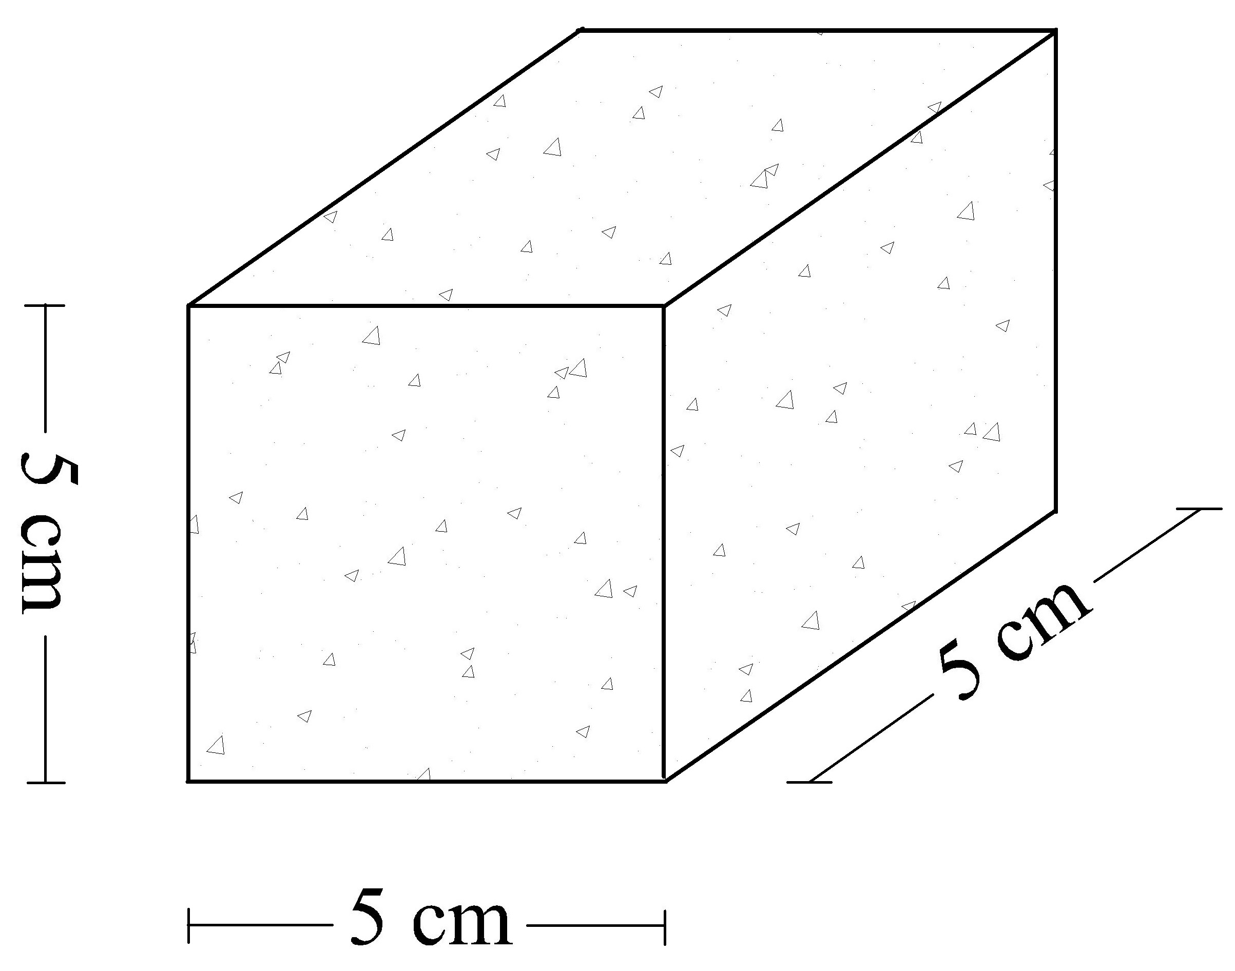

Gambar 3. Sample Benda Uji Batu Bata.

  - Pelaksanaan Pengujian
Pengujian ini dilaksanakan terhadap sebuah sampel tanah lempung yang dilakukan di Laboratorium Geoteknik Fakultas Teknik Universitas Lampung. Adapun pengujian-pengujian tersebut adalah sebagai berikut:

    - Pengujian Sampel Sifat Fisik Tanah
a. Pengujian Kadar Air.
b. Pengujian Berat Jenis.
c. Pengujian Batas Atterberg.
d. Pengujian Berat Volume (Unit weight).
(1)

Di mana :
Wc = Berat ring (gr)
V = Volume ring bagian dalam (t/m3)
Wcs = Berat ring dan tanah (gr)
W (Wcs – Wc) = berat tanah (gr)
γ = Berat volume (gr/cm3 atau t/m3)

e. Pengujian Analisa Saringan (Sieve Analysis).
Persentase berat tanah yang tertahan di atas masing-masing saringan (Pi)

(2)

Persentase berat tanah yang lolos masing-masing saringan (q) :

(3)

(4)

Di mana :
i = 1 (saringan yang dipakai dari saringan dengan diameter maksimum sampai saringan No. 200)

    - Pengujian Sampel Batu Bata
a. Pengujian Kuat Tekan

(5)

Di mana :
F = Beban hancur (kg)
A = Luas bidang tekan (cm2)

b. Pengujian Daya Serap Air

(6)

Di mana :
Ρ = Daya serap air (%)
Mb = Massa basah sampel setelah di rendam (gr)
Mk = Massa kering sampel sebelum di rendam (gr)
Vb = Volume benda uji (cm3)

  - Urutan Prosedur Penelitian
    - Pencampuran Material Bahan
Sebelum pencampuran material bahan,sampel tanah telah diuji sifat fisiknya, meliputi pengujian kadar air, analisis saringan, berat jenis, berat volume, batas atterberg, dan uji pemadatan tanah dimana nantinya akan didapat nilai kadar air optimum untuk pencampuran sampel. Setelah mengetahui data uji, maka campuran dapat dibuat dengan melakukan pencampuran tanah lempung + abu sekam padi + air, tanah lempung + abu ampas tebu + air, tanah lempung + abu batu bara (fly ash) + air, dengan komposisi masing-masing bahan campuran.

    - Pencetakan Batu Bata
Setelah campuran teraduk dengan rata kurang lebih 3x24 jam, maka batu bata dapat dicetak. Langkah awal pencetakan batu bata yaitu menaruh bahan yang telah dicampur ke dalam mesin cetak (strength stress).

    - Pengeringan Batu Bata
Proses pengeringan batu bata dilakukan secara bertahap, digunakan terpal atau penutup plastik dengan tujuan agar batu bata tidak terkena panas matahari langsung. Apabila proses pengeringan terlalu cepat dalam artian panas matahari terlalu menyengat, akan mengakibatkan timbulnya retakan-retakan pada batu bata nantinya. Batu bata yang sudah berumur satu hari dari masa pencetakan kemudian dibalik. Setelah cukup kering, batu bata tersebut ditumpuk menyilang satu sama lain agar terkena angin. Jika kondisi cuaca baik, proses pengangingan memerlukan waktu tujuh hari. Sedangkan jika kondisi udara lembab, proses pengeringan batu bata membutuhkan waktu sekurang-kurangnya 14 hari.

    - Pembakaran Batu Bata
Proses pembakaran batu bata harus berjalan seimbang dengan kenaikan suhu dan kecepatan suhu. Proses pembakaran dilakukan 2x24 jam setelah itu dilakukan proses pengujian kuat tekan.

    - Pengujian Kuat Tekan
Pengujian kuat tekan pada batu bata adalah untuk mendapatkan besarnya beban tekan maksimum yang bisa diterima oleh batu bata.

  - Analisis Hasil Penelitian
Semua hasil yang didapat dari pelaksanaan penelitian akan ditampilkan dalam bentuk tabel, grafik hubungan serta penjelasan-penjelasan yang didapat dari:
    - Hasil yang didapat dari pengujian sampel tanah asli ditampilkan dalam bentuk tabel dan digolongkan berdasarkan sistem klasifikasi tanah AASHTO.
    - Dari hasil pengujian kuat tekan terhadap masing-masing campuran dengan kadar abu terbang setelah waktu pengeringan ditampilkan dalam bentuk tabel dan grafik hasil pengujian.
    - Dari seluruh analisis hasil penelitian ini, maka dapat ditarik kesimpulan berdasarkan tabel dan grafik yang telah ada terhadap hasil penelitian yang didapat.

- HASIL DAN PEMBAHASAN
  - Hasil Pengujian Tanah Asli
Pengujian Sampel tanah asli diambil dari daerah Yosomulyo Metro Timur. Hasil pengujian Laboratorium, dapat dilihat seperti pada Tabel 11 berikut ini.

Tabel 11. Hasil Uji Sampel Tanah Asli.

Pengujian | Hasil pengujian
Analisa Saringan | 64,33 %
Kadar air | 12,41 %.
Berat jenis | 2,56 gr
Atterberg | Batas Cair (LL) = 38,66%  Batas Plastis (PL) = 21,62%  Indeks plastisitas (PI) = 17,24%
Pemadatan tanah | Kadar air optimum (ωopt) = 18,00%  Berat isi kering maksimum (γdmax) = 1,62 gr/cm3

  - Hasil Pengujian Kuat Tekan
Kuat tekan adalah kemampuan batu bata untuk menerima gaya tekan per satuan luas, sehingga kuat tekan tersebut dapat mengidentifikasikan mutu benda uji, dengan benda uji batu bata. Semakin tinggi nilai kuat tekan batu bata maka semakin tinggi mutu batu bata tersebut. Uji kuat tekan terhadap batu bata dilakukan pada dua kondisi, yaitu kondisi batu bata sebelum pembakaran dan kondisi batu bata setelah pembakaran. Hasil uji kuat tekan pada batu bata adalah sebagai berikut:

    - Uji Kuat Tekan Sebelum Pembakaran
Uji kuat tekan sebelum pembakaran ini bertujuan untuk mengetahui nilai kuat tekan batu bata tanpa melalui peroses pembakaran.

Tabel 12. Nilai Kuat Tekan Rata-Rata Sebelum Pembakaran.

No | Kadar Campuran | Nilai Kuat Tekan Rata-Rata (kg/cm2)
1 | Tanah + Abu Sekam Padi 5% | 11,22
2 | Tanah + Abu Ampas Tebu 15% | 10,67
3 | Tanah + Abu Batu Bara (Fly Ash) 15% | 10,70

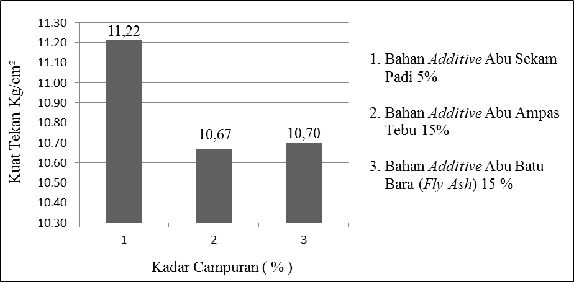

Gambar 7. Grafik Kuat Tekan Rata – Rata Sebelum Pembakaran.
    - Uji Kuat Tekan Pasca Pembakaran
Uji kuat tekan pasca pembakaran ini bertujuan untuk mengetahui nilai kuat tekan batu bata setelah melalui peroses pembakaran.

Tabel 13. Nilai Uji Kuat Tekan Rata-Rata Pasca Pembakaran.

No | Kadar Campuran | Nilai  Kuat Tekan Rata-Rata  (kg/cm2)
1 | Tanah + Abu Sekam Padi 5% | 28,17
2 | Tanah + Abu Ampas Tebu 15% | 24,93
3 | Tanah + Abu Batu Bara (Fly Ash) 15% | 27,37

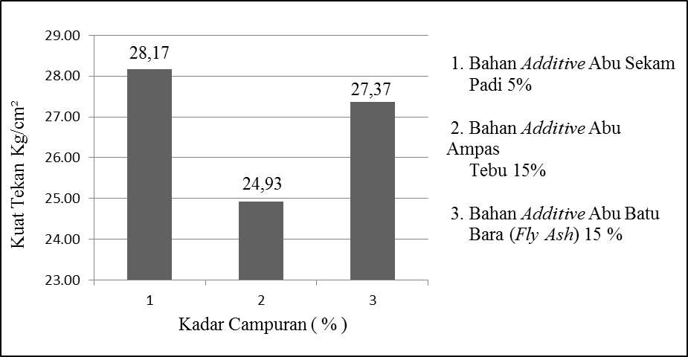
Gambar 8. Grafik Kuat Tekan Pasca Pembakaran.

    - Perbandingan Uji Kuat Tekan Sebelum Pembakaran dan Pasca Pembakaran
Perbandingan ini dimaksudkan untuk mengetahui selisih nilai kuat tekan antara batu bata sebelum dan sesudah pembakaran.

Tabel 14. Perbandingan Nilai Kuat Tekan Rata – Rata Sebelum Pembakaran Dan Pasca Pembakaran.

No | Kadar Campuran | Nilai Kuat Tekan Sebelum Pembakaran (kg/Cm2) | Nilai Kuat Tekan Pasca Pembakaran (kg/Cm2)
1 | Tanah + Abu Sekam Padi 5% | 11,22 | 28,17
2 | Tanah + Abu Ampas Tebu 15% | 10,67 | 24,93
3 | Tanah + Abu Batu Bara (Fly Ash) 15% | 10,70 | 27,37

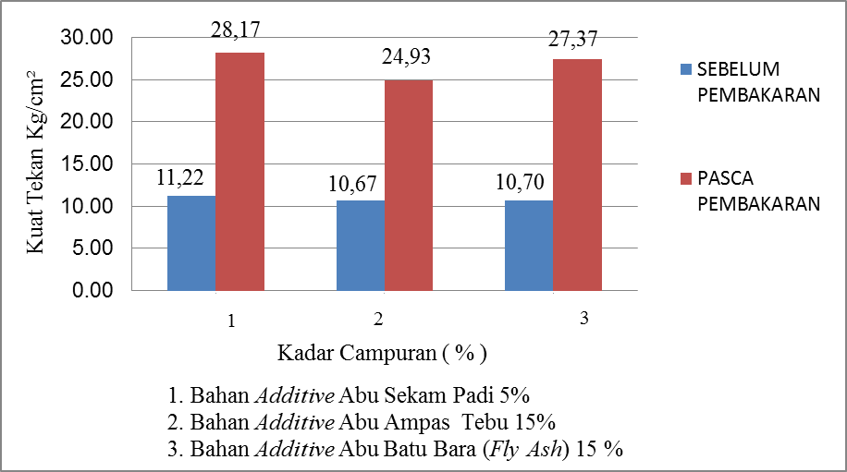
Gambar 9. Grafik Perbandingan Kuat Tekan Rata - Rata Sebelum Pembakaran dan Pasca Pembakaran

    - Perbandingan Nilai Kuat Tekan Pasca Pembakaran Dengan Penelitian Terdahulu.

Tabel 15. Perbandingan Nilai Kuat Tekan Rata - Rata Pasca Pembakaran dengan Penelitian Terdahulu.

No | Kadar Campuran | Nilai  Kuat Tekan  Pasca  Pembakaran  (kg/cm2) | Nilai  Kuat Tekan  Pasca  Pembakaran  Penelitian Terdahulu  (kg/cm2) | Kadar Campuran
1 | Tanah + Abu Sekam Padi 5% | 28,17 | 54,80 | Tanah + Abu Sekam Padi 5%
2 | Tanah + Abu Ampas Tebu 15% | 24,93 | 20,36 | Tanah + Abu Ampas Tebu 7,5% + Abu Sekam Padi 7,5%
3 | Tanah + Abu Batu Bara  (Fly Ash) 15% | 27,37 | 29,36 | Tanah + Fly Ash 7,5% + Abu Sekam Padi 7,5%

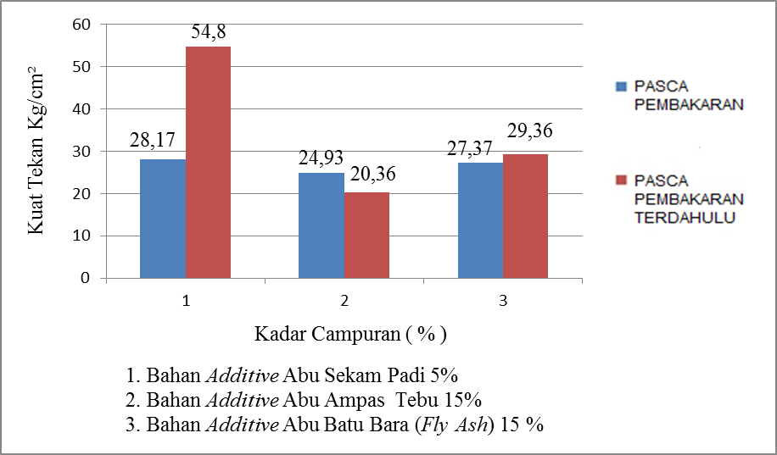
Gambar 10. Grafik Perbandingan Kuat Tekan Rata – Rata Pasca Pembakaran. dengan Penelitian Terdahulu.
    - Hasil Pengujian Daya Serap Air
Pengujian ini dimaksudkan untuk mengetahui bayaknya air yang terserap kedalam batu bata yang yang tercampur dengan bahan additive setelah di rendam selama 24 jam.

Tabel 18. Nilai Uji Serap Air Rata - Rata Pasca Pembakaran.

No | Kadar Campuran | Nilai Daya Serap Air (%)
1 | Tanah + Abu Sekam Padi 5% | 13,94
2 | Tanah + Abu Ampas Tebu 15% | 12,92
3 | Tanah + Abu Batu Bara (Fly Ash) 15% | 13,39

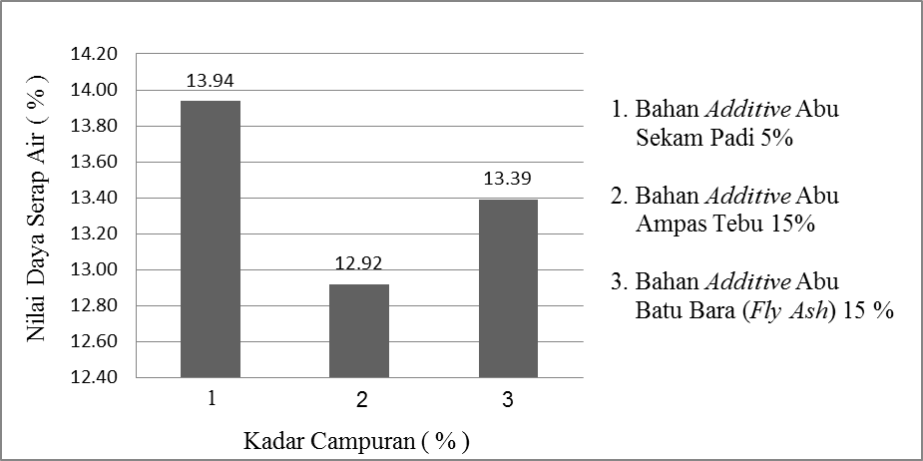
Gambar 13. Grafik Serap Air Rata - Rata Pasca Pembakaran.

    - Hasil Pengujian Berat Jenis
Pengujian berat jenis bertujuan untuk mengetahui pengaruh kadar campuran bahan additive terhadap berat jenis tanah asli.

Tabel 19. Hasil Pengujian Berat Jenis Setiap Campuran.

Kadar Campuran | Nilai Berat Jenis ( gr )
Tanah + Abu Sekam Padi 5% | 2,63
Tanah + Abu Ampas Tebu 15% | 2,55
Tanah + Abu Batu Bara (Fly Ash) 15% | 2,67

    - Hasil Pengujian Kadar Air
Pengujian kadar air bertujuan untuk mengetahui pengaruh kadar air didalam campuran bahan additive.

Tabel 20. Hasil Pengujian Kadar Air Setiap Campuran.

Kadar Campuran | Nilai Kadar Air ( % )
Tanah + Abu Sekam Padi 5% | 29,23
Tanah + Abu Ampas Tebu 15% | 43,82
Tanah + Abu Batu Bara (Fly Ash) 15% | 28,07

- KESIMPULAN

Berdasarkan hasil pengujian dan pembahasan yang telah dilakukan terhadap sampel batu bata dengan bahan dasar tanah dari Desa Yoso Mulyo Metro Timur, serta bahan additive abu sekam padi yang berasal dari Desa Yoso Mulyo Metro Timur, abu ampas tebu yang berasl dari PT. Indo Lampung dan abu batu bara (fly ash) yang berasal dari P.T PLN (PLTU) Tarahan maka diperoleh beberapa kesimpulan :
1. Hasil sampel tanah asli yang berasal dari desa Yoso Mulyo, Metro Timur digunakan dalam penelitian ini berdasarkan sistem klasifikasi USCS yang digolongkan pada tanah berbutir halus dan termasuk ke dalam klasifikasi tanah yaitu tanah lanau atau lempung dengan plastisitas rendah (ML).

2. Dari hasil uji kuat tekan batu bata pasca pembakaran diperoleh nilai kuat tekan pada sampel batu bata campuran 5% abu sekam padi sebesar 28,17 Kg/Cm2, sampel batu bata campuran 15% abu ampas tebu sebesar 24,93 Kg/Cm2, sampel batu bata campuran 15% abu batu bara (Fly Ash) sebesar 27,37Kg/Cm2.

3. Dari hasil pengujian kuat tekan batu bata sebelum pembakaran dan Pasca pembakaran diperoleh nilai kuat tekan tertinggi terdapat pada sampel batu bata dengan campuran 5 % Abu Sekam Padi.Dikarenakan pengaruh dari kandungan kimia SiO2 (Silika) yang lebih tinggi terkandung pada abu sekam\padi. Sehingga benda uji dengan campuran abu sekam padi memiliki kuat tekan yang lebih besar dibandingkan dengan benda uji campuran abu ampas tebu dan benda uji campuran abu batu bara (Fly Ash).

4. pada campuran abu batu bara (Fly Ash) dan Abu Ampas Tebu Kandungan Silika lebih besar terdapat pada campuran abu ampas tebu. Tetapi kuat tekannya lebih besar terdapat pada campuran abu batu bara (Fly Ash). Dikarenakan ukuran butiran abu batu bara (Fly Ash) lebih kecil. Sehingga dapat mengisi rongga-rongga pada sample batu bata.

5. Tingginya nilai kuat tekan batu bata menggunakan campuran fly ash dan abu ampas tebu pasca pembakaran disebabkan karena berkurangnya volume udara dan rongga-rongga pori pada partikel tanah. Dan bahan additive memiliki kandungan silika yang berpengaruh pada kekuatan batu bata.

6. Dari hasil uji penelitian sampel batu bata disimpulkan bahwa nilai kuat tekan batu bata rata-rata termasuk dalam kelas 25 berdasarkan SNI 15-2094 (2000).

7. Nilai kuat tekan pada sampel batu bata berpengaruh terhadap nilai kadar air yang terkandung pada sampel batu bata. Dikarenakan semakin kecil nilai kadar air yang terdapat pada sampel batu bata maka semakin besar nilai kuat tekannya.

8. Permukaan sampel batu bata juga mempengaruhi pada saat pengujian kuat tekan, karena nilai kuat tekan maksimum sampel uji batu bata akan didapat jika permukaan tekan sampel batu bata rata.

DAFTAR PUSTAKA

Bowles, J., 1984, Sifat-Sifat Fisis dan Geoteknis Tanah (Mekanika Tanah), Edisi Kedua, Erlangga, Jakarta.
SNI 03-4164, 1996, Standar Nasional Indonesia tentang Metode Pengujian Kuat Tekan Dinding Pasangan Bata Merah Di Laboratorium, Jakarta.
SNI 15-2094, 2000, Standar Nasional Indonesia tentang Kuat Tekan Batu Bata, Jakarta.
Das, Braja. M., 1995, Mekanika Tanah, (Prinsip-Prinsip Rekayasa Geoteknis), Jilid II, Erlangga, Jakarta.
Siregar, Nuraisyah, 2010, Pemanfaatan Abu Pembakaran Ampas Tebu dan Tanah Liat Pada Pembuatan Batu Bata, Skripsi Universitas Sumatera Utara, Medan.
Ramli, 2007, Spesifikasi Batu Bata Merah, Skripsi Universitas Airlangga, Surabaya.
Ismail, 1996, Kandungan Kimia Pada Sekam Padi, Balai Penelitian Limbah Pertanian, Bandung,
Dokuchaev, 1870, Mekanika Tanah, Penerbit Erlangga, Jakarta.
Schroeder, 1984, Dasar Dasar Ilmu Tanah, Jilid I, Kanisius, Yogyakarta.

1) Mahasiswa pada Jurusan Teknik Sipil Fakultas Teknik Universitas Lampung.
2) Staf pengajar pada Jurusan Teknik Sipil Fakultas Teknik Universitas Lampung. Jalan. Prof. Sumantri Brojonegoro 1. Gedong Meneng Bandar lampung. 35145.
3) Staf pengajar pada Jurusan Teknik Sipil Fakultas Teknik Universitas Lampung. Jalan. Prof. Sumantri Brojonegoro 1. Gedong Meneng Bandar lampung. 35145.

